Exercice 1 (2 points)
Remplir les trous :
- L’opposé de 3 est ... et sa distance à zéro est ...
- L’opposé de -9 est ... et sa distance à zéro est ...
- L’opposé de -1,5 est ... et sa distance à zéro est ...
- Quels sont les nombres relatifs dont la distance à zéro vaut 5 ?
Réponse : …………….
- Quels sont les nombres relatifs qui sont égaux à leur opposé ?
Réponse : ……….

Exercice 2 (2 points)
Remplir le trou avec les signes >, < ou =.
Rappel : « x < y » signifie « x est plus petit que y ».
4 ... -5 | 7 ... 7,1 | -3 ... 1
-3,10 ... -3,1 | -45 ... -47 | 5,5 ... 5,7
-7,17 ... -7,18 | -2,15 ... -2,1 | 5,05 ... 5,5

Exercice 3 (2 points)
Classe ces nombres du plus petit au plus grand :
-7 ; -8 ; -7,5 ; -7,41 ; 3 ; -7,4
Réponse : …………………………………………………………….

Exercice 4 (4 points)
1. Sur l’axe gradué ci-dessous, donner l’abscisse des points A, B et C
A
C
B
Réponse :
A a pour abscisse ... , B a pour abscisse … , C a pour abscisse ...

2. L’abscisse du symétrique du point C par rapport à O est ...
L’abscisse du symétrique du point A par rapport à B est ...

3. Sur l’axe gradué ci- dessous, Placez M le point d’abscisse 1, le point N le point d’abscisse -1,5 et le point P d’abscisse 0,75.
Placez aussi le point Z d’abscisse -2,1 et M’ le symétrique de M par rapport à O.
Indication : faites attention, il n’y a pas le même nombre de petites graduations entre deux grosses graduations que dans la question 1.

Exercice 5 (2 points)
1. Dans le repère ci-dessous, les coordonnées des points A, B, C et D sont
A ( ... ; ... ) B ( ... ; ... )
C ( ... ; ... ) D ( ... ; ... )
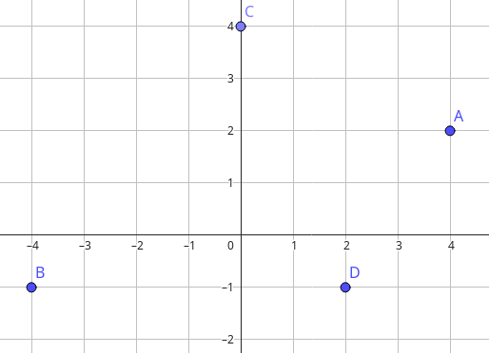

2. B et D sont symétriques par rapport au point E. Placez ce point E sur le repère au dessus. Les coordonnées de E sont (... ; ...).

Exercice 6 (2 points)
Vrai ou Faux ? Entourez votre choix. Attention ! point négatif si vous faites une erreur. Si vous n’êtes pas sûr, n’entourez rien.
- Si A’ est le symétrique de A par rapport à un point O, alors les points A, O et A’ sont alignés.
VRAI / FAUX
- Si A’ est le symétrique de A par rapport à un point O, et que AO = 5cm, alors A’O = 10cm.
VRAI / FAUX
- Si le segment [AB] est le symétrique de [A’B’] par rapport à un point O, alors les longueurs AB et A’B’ sont égales.
VRAI / FAUX
- Si le segment [AB] est le symétrique de [A’B’] par rapport à une droite (d), alors les segments [AB] et [A’B’] sont parallèles.
VRAI / FAUX

Exercice 7 (4 points)

A. B.

C. D.

Pour chaque image A, B, C et D, s’il y en a représentez les axes de symétrie par des droites. De même s’il y en a représentez les centres de symétrie par des points. Barrez l’image s’il n’y a aucune symétrie.
Exercice 8 (5 points)
Tracez le symétrique du triangle ABC par rapport au point O. Laissez les traits de construction au crayon. Même si vous ne tracez que le symétrique d’un seul point (par exemple C) ce sera valorisé !
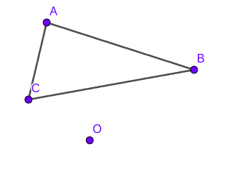

REMARQUE :

NOTE : soin □ matériel □

